Báo cáo bài thực hành số 3

Môn học
Thực tập cơ sở

Giảng viên : Hoàng Xuân Dậu
Họ tên : Nguyễn Minh Phương
Mã SV: B19DCAT141
I. Lý thuyết :
- Hệ điều hành Ubuntu Server:
- Là một hệ điều hành máy tính của bản phân phối Linux thông dụng.
- Ra đời nhằm hỗ trợ cho việc hoạt động của mạng lưới (network) và dịch vụ (service).
- Khác với phiên bản Desktop, phiên bản Ubuntu Server không bao gồm việc giao diện đồ họa đối với người dùng(GUI).
- Ubuntu Server tập trung vào các yêu cầu cho servers, như tăng các phần mềm cho email server, file server, web server và samba server. Trong khi đó, Ubuntu Desktop bao gồm các ứng dụng phù hợp cho các công việc thông thường như hệ thống phần mềm văn phòng.
- Dịch vụ chia sẻ file Samba:
- Là dịch vụ của hệ điều hành Linux, cho phép chia sẻ file và máy in với các máy chạy Windows.
- Chạy trên nền giao thức SMB (Server Message Block) - giao thức được các hệ điều hành của Microsoft sử dụng để chia sẻ dữ liệu qua mạng.
- Dịch vụ chia sẻ file SELinux:
- Là phần mềm có khả năng phát hiện, loại bỏ các virus máy tính, khắc phục (một phần hoặc hoàn toàn) hậu quả của virus máy tính gây ra và có khả năng nâng cấp để nhận biết các loại virus trong tương lai.
- Là một dự án của Cơ quan An ninh Quốc Gia Mỹ và cộng đồng phát triển; SELinux như một kiến trúc về bảo mật được tích hợp vào nhân Linux.
- Cung cấp một cơ chế hỗ trợ các chính sách bảo mật kiểm soát truy cập, bao gồm kiểm soát truy cập bắt buộc (MAC).

II. Thực hành :
- Cài đặt Ubuntu Server :
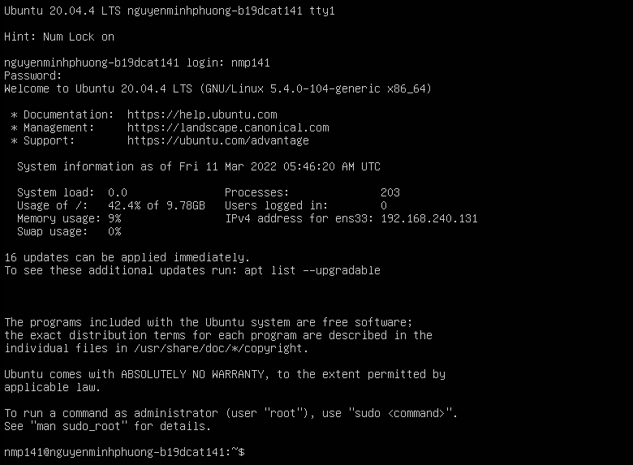
- Cài đặt dịch vụ OpenSSH :
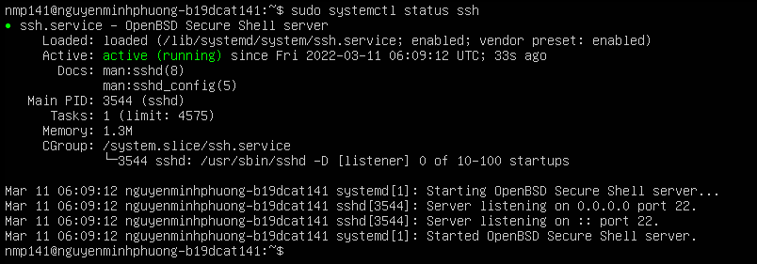
- Sử dụng máy trạm Windows 7 truy cập vào máy UbuntuServer thông qua ssh.
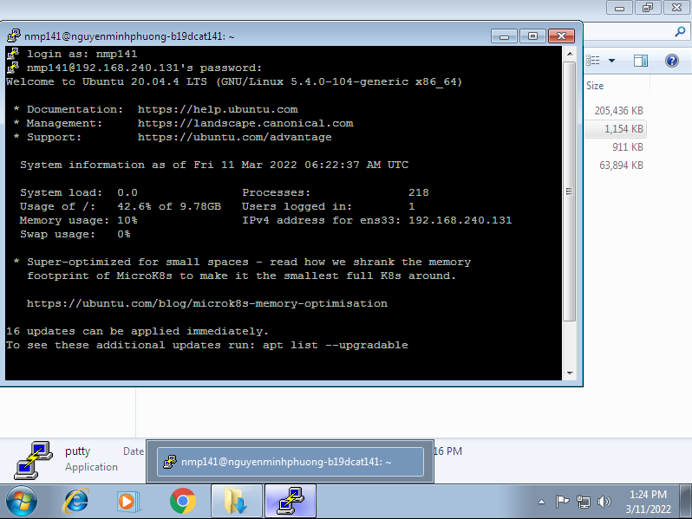
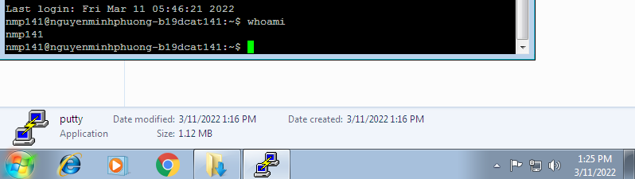
- Cài đặt và cấu hình dịch vụ chia sẻ file Samba :
- Tạo tài khoản admin :
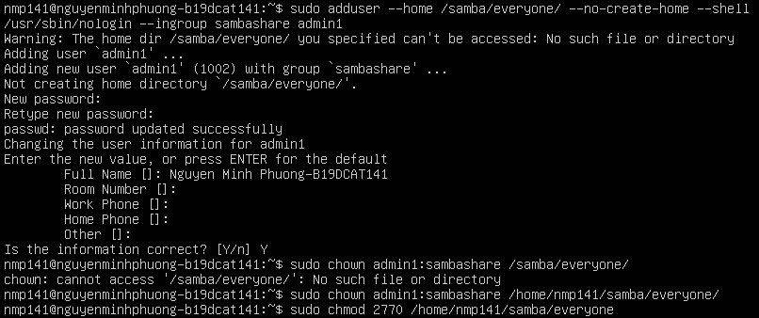
- Tạo thư mục để chia sẻ :
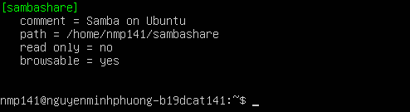
- Thêm mật khẩu cho user :
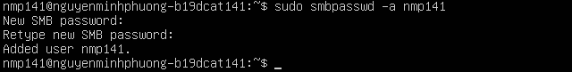
- Dùng máy trạm Windows 7 và truy cập vào file được chia sẻ:
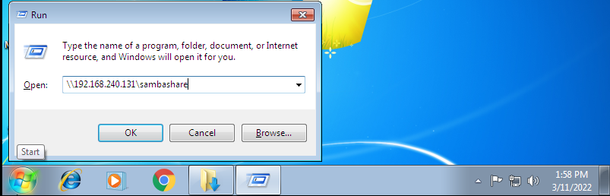
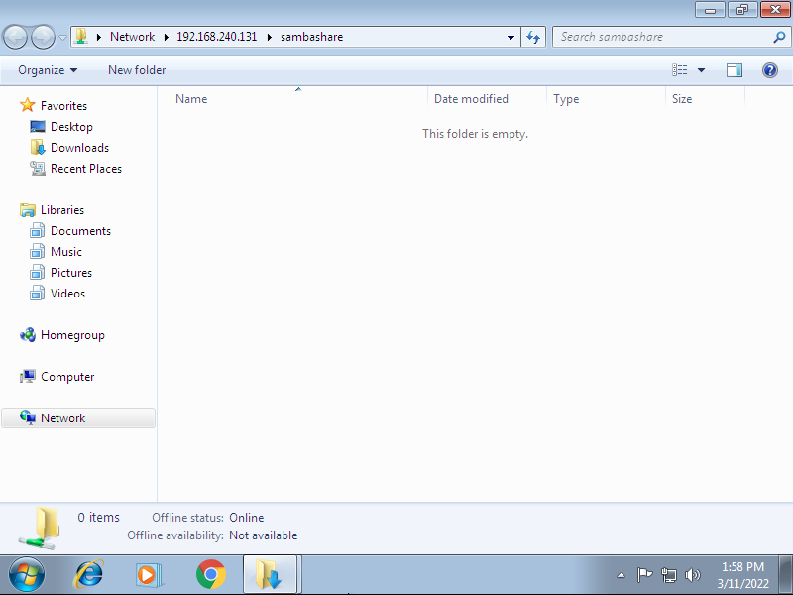
- Cài đặt và cấu hình SELinux:
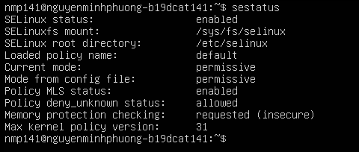

- Sử dụng semanage thêm protocol TCP cổng 992 vào cổng dịch vụ FTP:
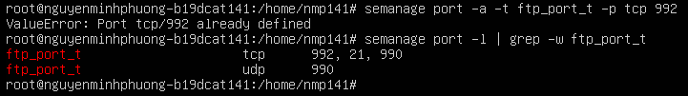
III. Kết quả:
- Cài đặt thành công Ubuntu Server
- Cài đặt và cấu hình các dịch vụ như yêu cầu.

